Abschlussbericht In-vitro-Veredelung bei Citrus
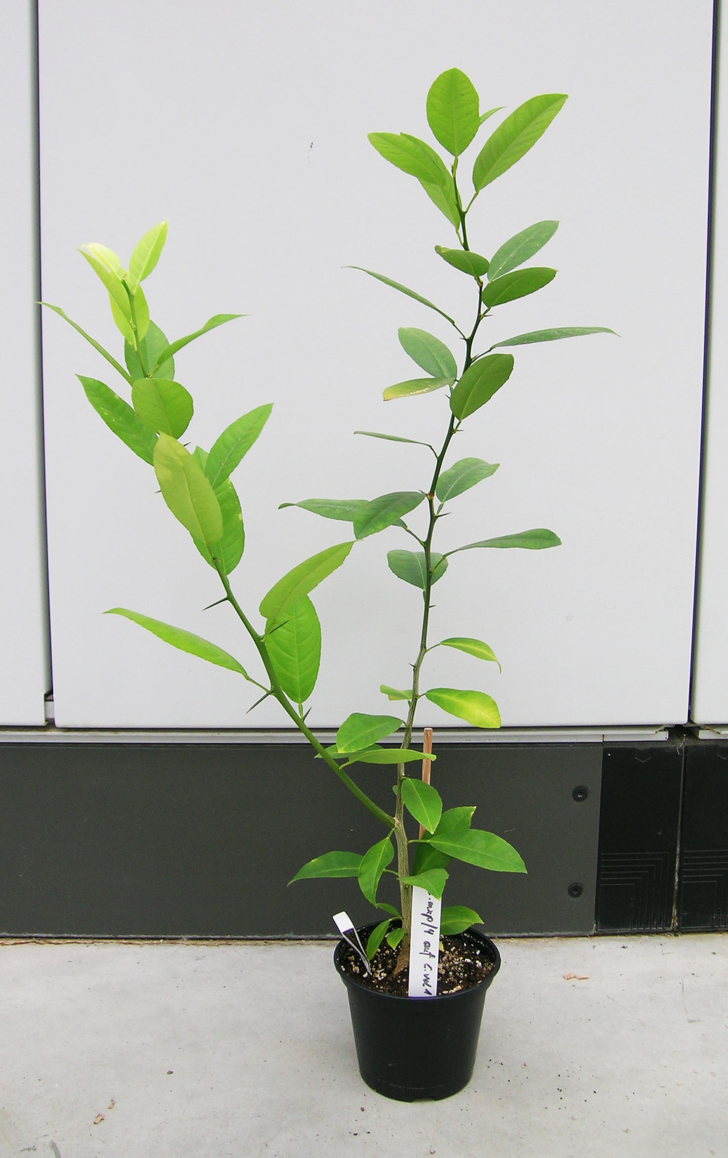
Eine Einrichtung des Bundesministeriums für Landwirtschaft, Regionen und Tourismus

Wien, 2020

In-vitro-Veredelung bei Citrus
Wissenschaftliche Tätigkeit Nr. 101256 (BGB 3803)
Projektleitung: DI Dr. Katharina Hristoforoglu
Projektmitarbeiter: Stefan Szalay, DI Dr. Anita Klingler,
Ing. DI Helene Marous, Mathias Fiedler, Minori Janda

Projektlaufzeit: 2017-2019

Impressum
Medieninhaber und Herausgeber:
HBLFA für Gartenbau und Österreichische Bundesgärten
Grünbergstraße 24, 1130 Wien
Wien, 2020. Stand: 25. Mai 2020
Kontakt: E-Mail: katharina.hristoforoglu@gartenbau.at
Tel.: +43 1 8135950 330
Inhalt
Einleitung 6
Versuchsdurchführung 7
Ergebnisse 8
Zusammenfassung 10
Bilder und Diagramme barrierefrei - Alternativtexte 10
Tabellen barrierefrei - Alternativtexte 16
Abbildungsverzeichnis 17
Tabellenverzeichnis 19
Literaturverzeichnis 20

Einleitung
Bei Citrus hat die In-vitro-Veredelung stark an Bedeutung gewonnen. Vor allem weil man über die In-vitro-Vermehrung (Wärmetherapie, Isolierung von Sprossmeristemen, etc.) virusfreie Pflanzen (Edelreis, Unterlage) produzieren kann (Mas & Pérez 2014). An der HBLFA für Gartenbau und ÖBG wurden in den letzten Jahren mit verschiedenen Citrus –Arten aus der Sammlung der ÖBG (Abb. 6, 7) umfassende Versuche durchgeführt (BGB 3102, BGB 3341, BGB 3344). Erfolgreiche In-vitro-Etablierungen konnten bei C. latifolia, C. meyeri x paradisi ‘Limonade‘ und C. meyeri erzielt werden. Die drei etablierten Arten zeigten deutliche Unterschiede in der In-vitro-Vermehrung, In-vitro-Bewurzelung und Akklimatisierung. Während bei C. latifolia eine sehr hohe Anzahl an Gewächshaus –Pflanzen über Mikrostecklinge produziert werden konnte, war dies bei C. meyeri und C. meyeri x paradisi nicht möglich. Vor allem die 2013 in vitro etablierte Sorte ‘Limonade‘ dürfte ohne Veredelungsunterlage, aufgrund des langsamen Wachstums sowie der geringen Bewurzelung- und Akklimatisierungsrate, nicht kommerziell vermehrbar sein. Aufgrund dieser Beobachtung wurde an der HBLFA für Gartenbau und ÖBG anhand der wohlschmeckenden Sorte ‘Limonade‘ (C. meyeri x paradisi) ein In-vitro-Veredelungsprotokoll entwickelt. Neben C. latifolia wurde C. volkameriana als Unterlage getestet, die als sehr gut geeignete Veredelungsunterlage für Citrus in Topfkultur beschrieben wird.

Versuchsdurchführung

In-vitro-Vermehrung
Nährböden: 465 (MS: 0,1mg/l NAA, 0,5mg/l BAP), 548 (MS: 0,1mg/l NAA, 0,2 mg/l GA₃, 0,5 mg/l BAP). MS=Nährboden nach Murashige & Skoog (1962)

In-vitro-Veredelung
Nährböden: 465 (MS: 0,1mg/l NAA, 0,5mg/l BAP), 548 (MS: 0,1mg/l NAA, 0,2 mg/l GA₃, 0,5 mg/l BAP). 529 (MS: 0,5 mg/l NAA). MS=Nährboden nach Murashige & Skoog (1962)
Edelreis: C. meyeri x paradisi ‘Limonade‘, Subklone: 1, 4, 19, 21
Veredelungsunterlage 1: Citrus latifolia (seit 2009 in In-vitro-Kultur)
Veredelungsunterlage 2: Citrus volkameriana. Etablierung und Vermehrung von Sämlingsklonen im Versuchsjahr 2016: Samen von zwei C. volkameriana -Früchten wurden in 35% Danclor desinfiziert und in vitro gekeimt. 41 Sämlingspflanzen wurden im Glashaus akklimatisiert. Von zwei Sämlingen C. vol.1/10 und C. vol.2/11 erfolgte eine klonale Vermehrung.
Veredelungsvorgang: Unterlage: An den Mikrosprossen wurde die Sprossspitze entfernt, der verbleibende Spross eingeschnitten und auf ca. 1 cm Länge gekürzt. Edelreis: Mikrosprosse wurden auf ca. 0,5 cm Länge gekürzt, an der Basis zugespitzt und mit der Pinzette in den Spalt der Unterlage transferiert (Mas & Pérez 2014, Hussain et al. 2014).
Fixierung der Veredelungsstelle: Mit Nährboden (stärker geliert, Hussain et al. 2014), Silberdraht oder Parafilm.

In-vitro-Bewurzelung
Nährboden: 529 (MS: 0,5 mg/l NAA). MS=Nährboden nach Murashige & Skoog (1962).

Ergebnisse
Aufgrund der sehr kleinen Explantate von Unterlage und Edelreis verlangte das Handhaben mit Pinzette und Skalpell viel Geschick ab. Die In-vitro-Veredelungen sowie die Fixierung der Veredelungsstelle wurden trotzdem ohne zur Hilfenahme eines Mikroskops durchgeführt.
Citrus latifolia erwies sich aufgrund des starken Wuchses, als nicht geeignete Unterlage für die langsam wachsende Citrus meyeri x paradisi –Sorte ‘Limonade‘. In Behandlung A (Tabelle. 1) kam es an der Veredelungsstelle, die mit Nährboden versiegelt wurde, zu einem starken Austrieb an den sich nach außen neigenden Stammhälften der Unterlage. Die Austriebe mussten mit einem Skalpell entfernt werden. Die Induktion von Mikrosprossen wurde durch die Nährboden -Ummantelung begünstigt.
In den Behandlungen B (veredelt auf C. latifolia) und C (veredelt auf C. volkameriana), ohne Fixierung der Veredelungsstelle kam es alsbald zu einem Auseinanderklaffen der Stammhälften und somit zu einer losen Verbindung zwischen Edelreis und Unterlage (Abb. 8). Analog Behandlung A kam es auch bei B zu einem zu starken Wachstum der Unterlage und Induktion von unerwünschten Mikrosprossen.
Citrus volkameriana zeigte ein deutlich geringeres Wachstum als C. latifolia. Ohne Fixierung der Veredelungsstelle sowie Kombination von Vermehrungs- und Bewurzelungsnährboden (Behandlung C) konnte die erste in vitro veredelte Pflanze im Glashaus akklimatisiert werden. Bei der Drahtfixierung (Silberdraht) kam es innerhalb weniger Tage zum Absterben des Edelreises (Behandlung D). Erst die Fixierung der Veredelungsstelle mit Parafilm führte zum gewünschten Erfolg, wobei in Behandlung E (Tabelle 1, Abb. 9) noch keine Pflänzchen im Glashaus akklimatisiert werden konnten. Diese dürften zum Zeitpunkt der Umstellung auf ex vitro Bedingungen noch zu klein gewesen sein. Auf dem Vermehrungsnährboden 548 kam es mit Ausnahme des Subklons 4, zu einer erhöhten oder gleichen Anwachsrate nach Parafilmfixierung, im Vergleich zur Kontrolle ohne (Abb. 1-4). Wobei das Verwachsen von Unterlage und Edelreis ohne Fixierung (Kontrolle), durch das Auseinanderklaffen der Sprosshälften, nicht mit der stabilen Fixierung durch den Parafilm zu vergleichen ist. Von den beiden getesteten C. volkameriana –Unterlagen erwies sich C. vol2/11 besser geeignet als C. vol1/10.
Erst die Direktveredelung (Behandlung F) auf dem Bewurzelungsnährboden 529, ohne vorhergehender Kultivierung auf dem Vermehrungsnährboden 548, brachte den Durchbruch. Interessanterweise zeigten die verschiedenen Subklone 1, 4, 19 und 21, bei Parafilmfixierung der Veredelungsstelle deutliche Unterschiede im Veredelungserfolg (%) (Abb. 5, 10). Während der Subklon 1 mit 20% und 23%, im Durchschnitt die geringsten erfolgreich veredelten Pflänzchen aufwies, konnte beim Subklon 21 zum 1. Zeitpunkt eine 100%ige Anwachsrate erzielt werden. Auffällig ist beim Subklon 21 jedoch, dass zum zweiten Termin nur 18 % der Veredelungen anwuchsen. Dies könnte auf die großen Qualitätsunterschiede (geringe Sprossstreckung, zierliche Mikrosprosse, adultes Verhalten) der Mikrosprosse während der einzelnen Subkulturen zurückzuführen sein. Bei der Direktveredelung auf dem Bewurzelungsnährboden 529 kam es zu einer zufriedenstellenden Wurzelinduktion und durch die Parafilmlfixierung zum optimalen Anwachsen des Edelreises (Abb. 11, 12). Die Pflänzchen konnten erfolgreich im Glashaus akklimatisiert werden (Abb. 13). Zur weiteren Beobachtung auf Wuchsverhalten und Fruchtqualität stehen genug Pflanzen zur Verfügung.

Zusammenfassung
An der HBLFA für Gartenbau und Österreichische Bundesgärten wurde in vitro, anhand der Citrus meyeri x paradisi –Sorte ‘Limonade‘, erfolgreich ein Veredelungsprotokoll entwickelt. Aufgrund des langsamen Wachstums sowie der geringen Bewurzelung- und Akklimatisierungsrate (klonale Vermehrung nicht effizient genug) erwies sich die 2013 in vitro etablierte Sorte aus der Sammlung der ÖBG als besonders gut geeignet dafür. Als Veredelungsunterlage bewährte sich die über Samen in vitro vermehrte Citrus volkameriana. Nach mehreren Versuchsansätzen ergab die Direktveredelung auf dem Bewurzelungsnährboden 529 (MS: 0,5 mg/l NAA), ohne vorhergehender Kultivierung auf dem Vermehrungsnährboden 548 (MS: 0,1mg/l NAA, 0,2 mg/l GA₃, 0,5 mg/l BAP), die besten Ergebnisse. Durch die Fixierung der Veredelungsstelle mit Parafilm konnte ein sehr gutes Anwachsen des Edelreises erzielt werden, so dass die Akklimatisierungen im Glashaus vom Erfolg geprägt waren.

Bilder und Diagramme
Abbildung 1: In-vitro-Veredelung (± Parafilmfixierung) des Subklons 1 auf dem Vermehrungsnährboden 548. Veredelungsunterlagen C. vol1/10 und C. vol2/11. Prozentanteil Veredelungen mit angewachsenem, nicht angewachsenem und abgestorbenem Edelreis.

Quelle: Hristoforoglu
Abbildung 2: In-vitro-Veredelung (± Parafilmfixierung) des Subklons 4 auf dem Vermehrungsnährboden 548. Veredelungsunterlagen C. vol1/10 und C. vol2/11. Prozentanteil Veredelungen mit angewachsenem, nicht angewachsenem und abgestorbenem Edelreis.

Quelle: Hristoforoglu
Abbildung 3: In-vitro-Veredelung (± Parafilmfixierung) des Subklons 19 auf dem Vermehrungsnährboden 548. Veredelungsunterlagen C. vol1/10 und C. vol2/11. Prozentanteil Veredelungen mit angewachsenem, nicht angewachsenem und abgestorbenem Edelreis.

Quelle: Hristoforoglu
Abbildung 4: In-vitro-Veredelung (± Parafilmfixierung) des Subklons 21 auf dem Vermehrungsnährboden 548. Veredelungsunterlagen C. vol1/10 und C. vol2/11. Prozentanteil Veredelungen mit angewachsenem, nicht angewachsenem und abgestorbenem Edelreis.

Quelle: Hristoforoglu
Abbildung 5: Veredelungserfolg der Subklone 1, 4, 19 und 21 auf C. volkameriana, Sämlingsklon C. vol 2/11. Die Veredelung erfolgte auf dem Bewurzelungsnährboden 529 in ECO –Boxen mit Belüftungsschlitz, die Fixierung der Veredelungsstelle mit Parafilm.

Quelle: Hristoforoglu
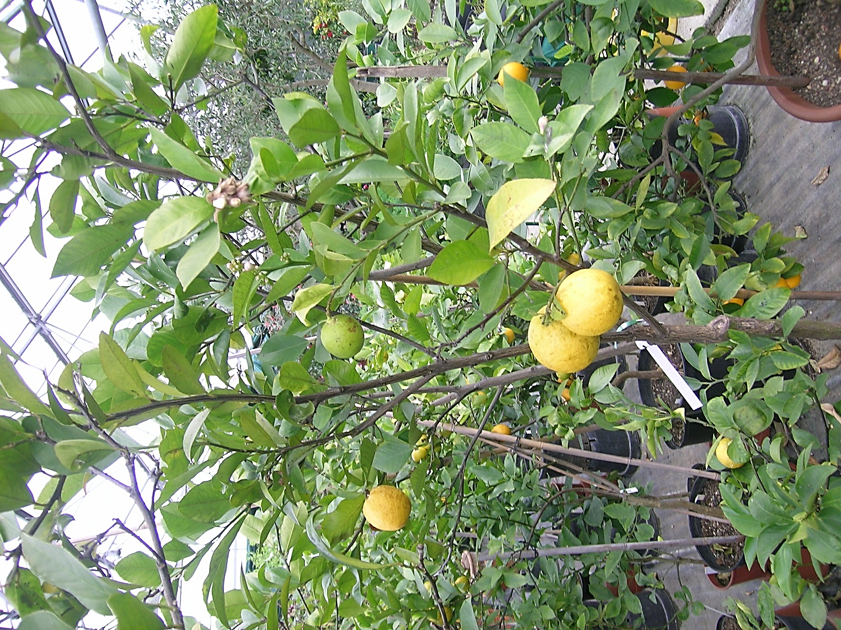
Abbildung 6: ©Schilcher. 15 Jahre alte Pflanze der Sorte ‘Limonade‘ (C. meyeri x paradisi) aus der wertvollen Citrus -Sammlung der ÖBG. Juvenile Sprosse wurden zur In-vitro-Etablierung verwendet.
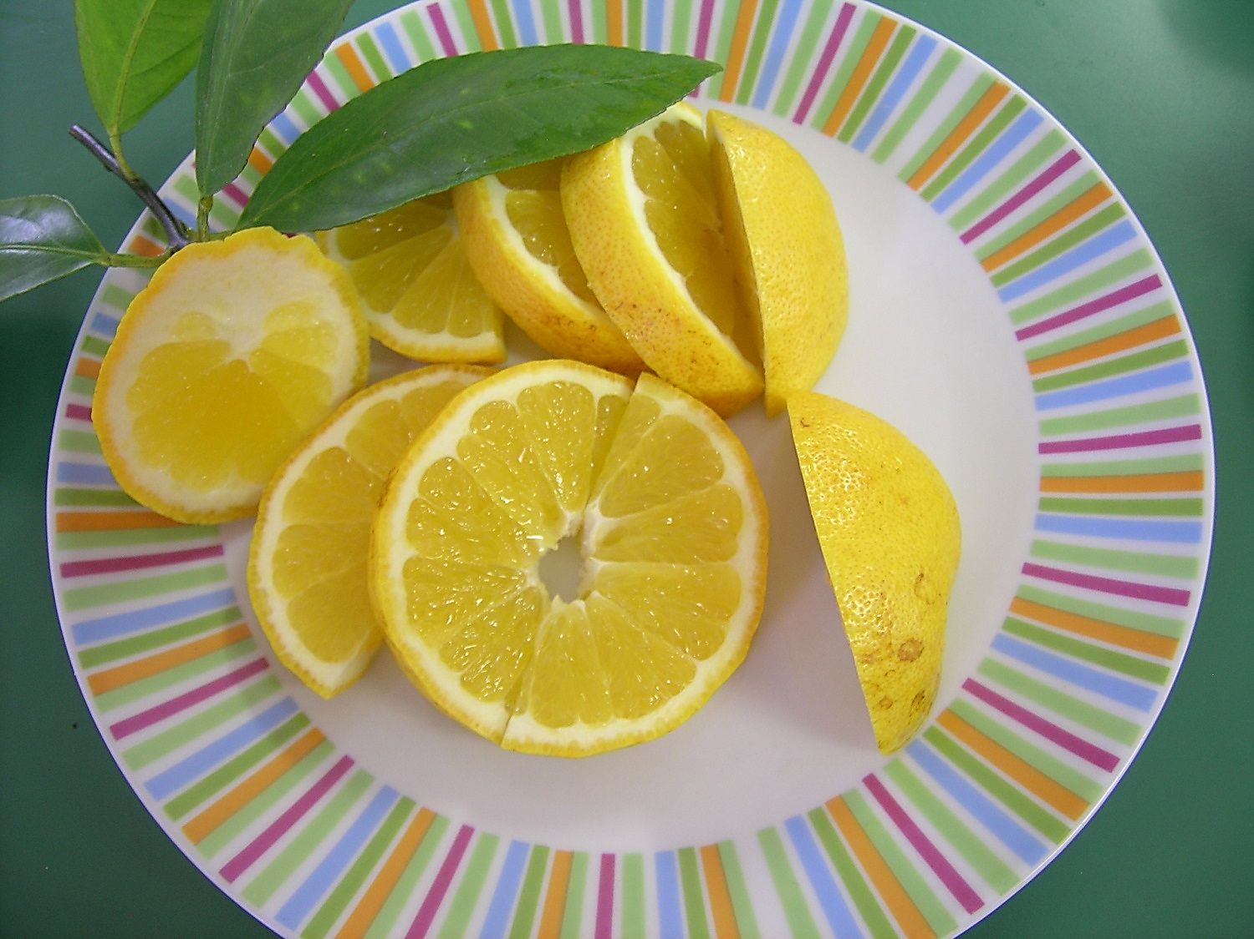
Abbildung 7: ©Schilcher. Wohlschmeckende, aufgeschnittene Frucht der Sorte ‘Limonade‘ (C. meyeri x paradisi), geerntet von der abgebildeten 15 Jahre alten Pflanze.
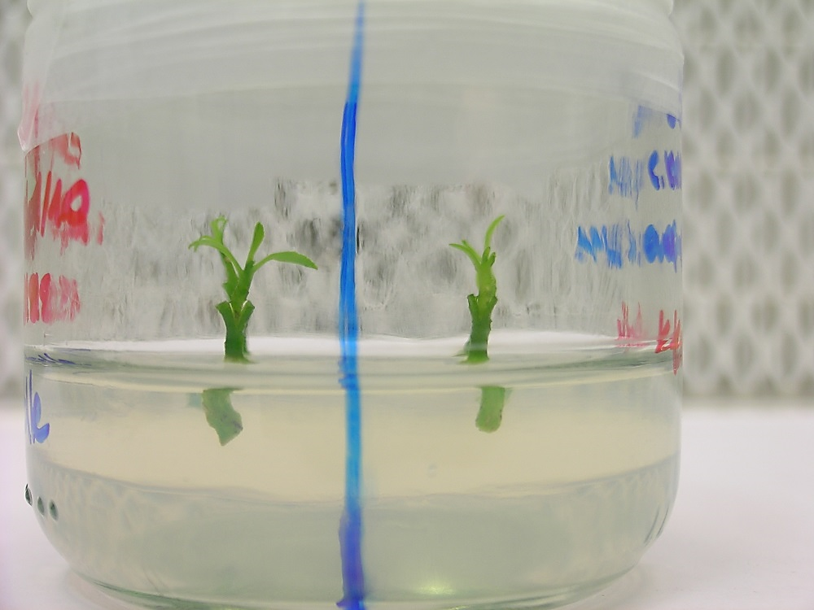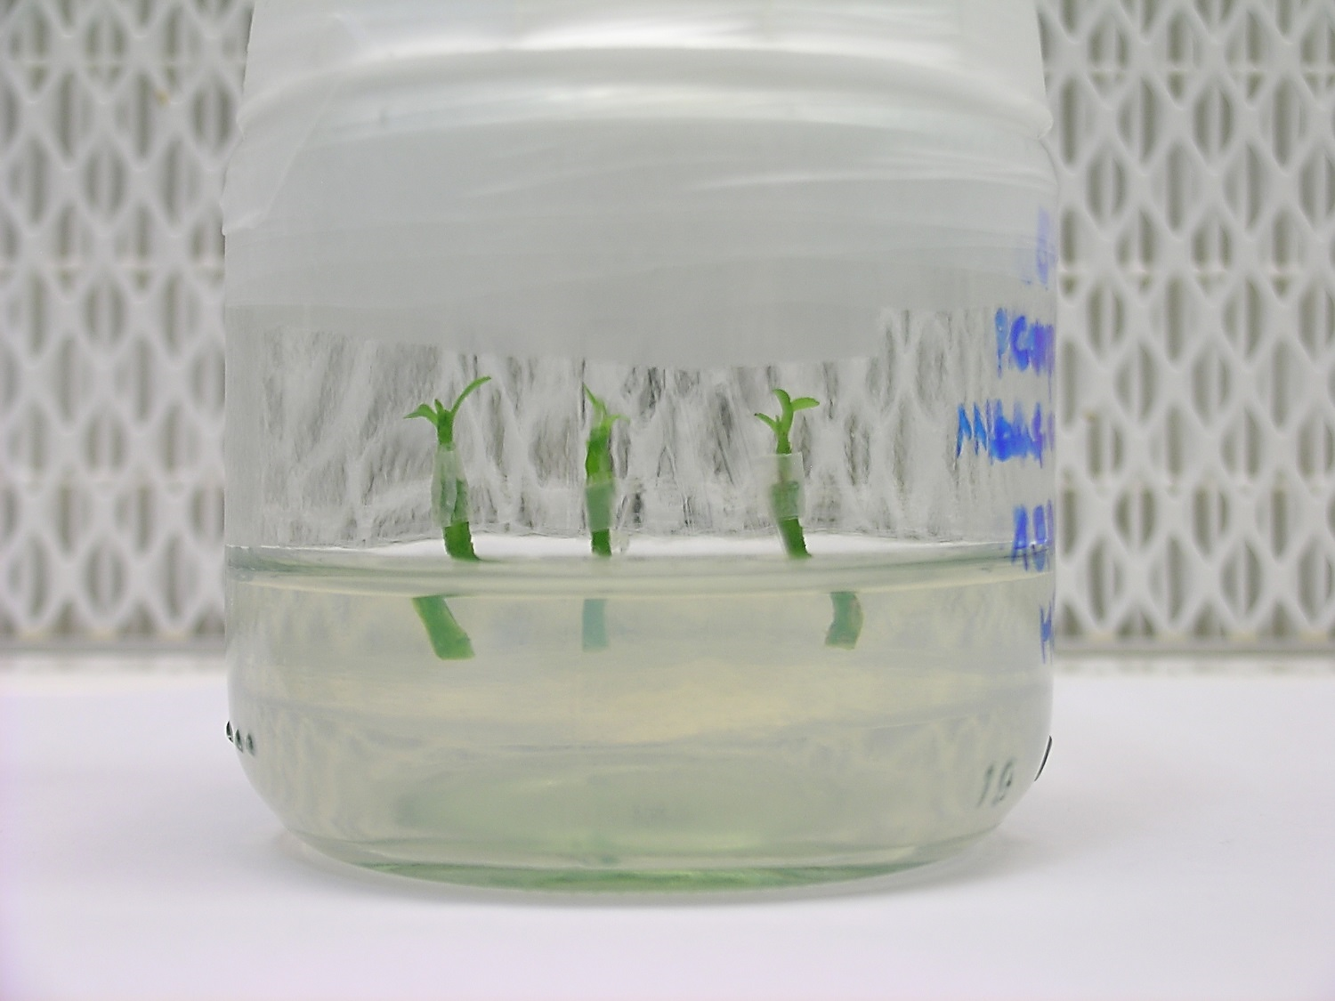
Abbildungen 8, 9: ©Hristoforoglu. In-vitro-Veredelungen auf C. volkameriana - auf dem Vermehrungsnährboden 548 - in Hipp -Gläsern. 8) Ohne Fixierung der Veredelungsstelle ist das Auseinanderklaffen der Sprosshälften an der Einschnittstelle sichtbar. 9) Fixierung der Veredelungsstelle mit Parafilm ergibt eine formstabile Halterung. Bei der Veredelung auf dem Vermehrungsnährboden kommt es zur Induktion einer hohen Anzahl Mikrosprosse an Edelreis und Unterlage.
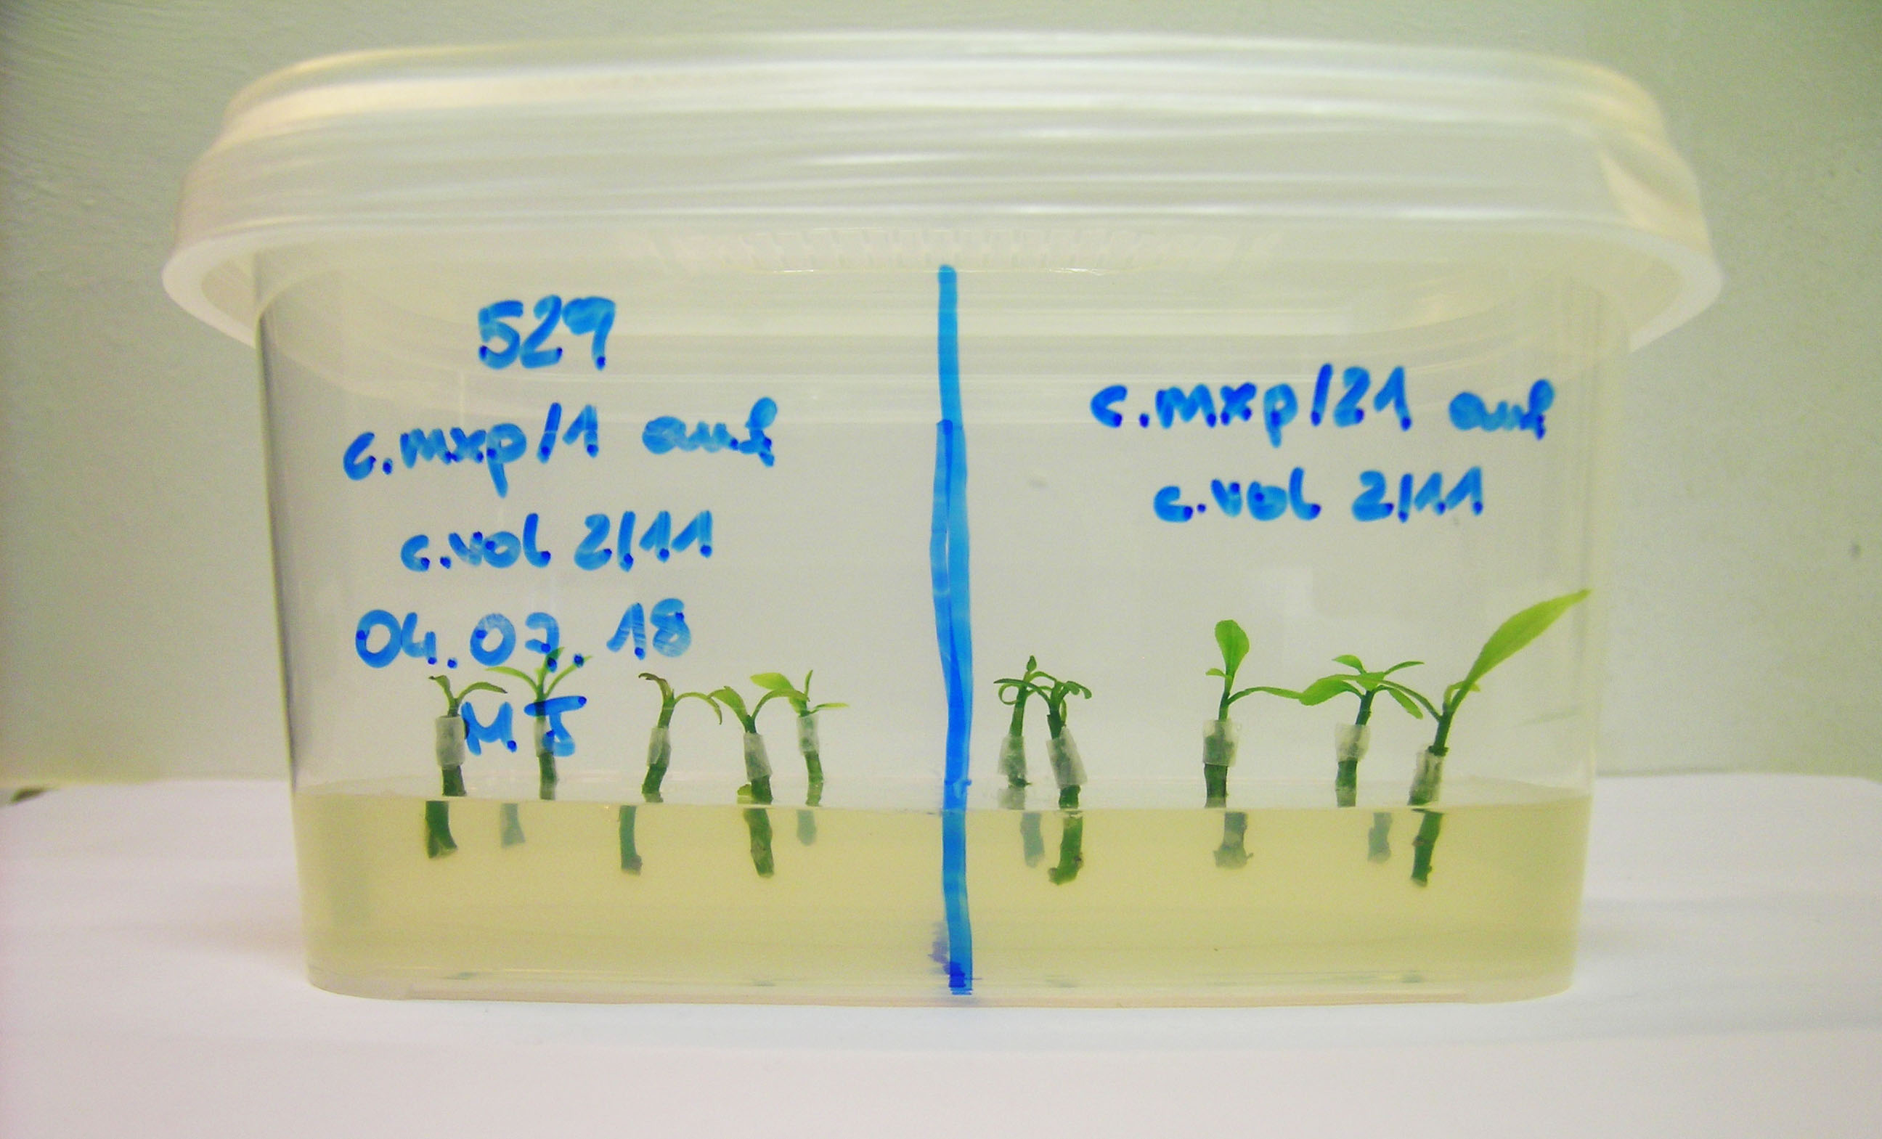
Abbildung 10: ©Hristoforoglu. In-vitro-Veredelungen auf C. volkameriana - auf dem Bewurzelungsnährboden 529 – in ECO-Boxen mit Belüftungsschlitz. Fixierung der Veredelungsstelle mit Parafilm ergibt eine formstabile Halterung. Bei Direktveredelung auf dem Bewurzelungsnährboden kommt es nur geringfügig zur Induktion von Mikrosprossen an Edelreis und Unterlage.
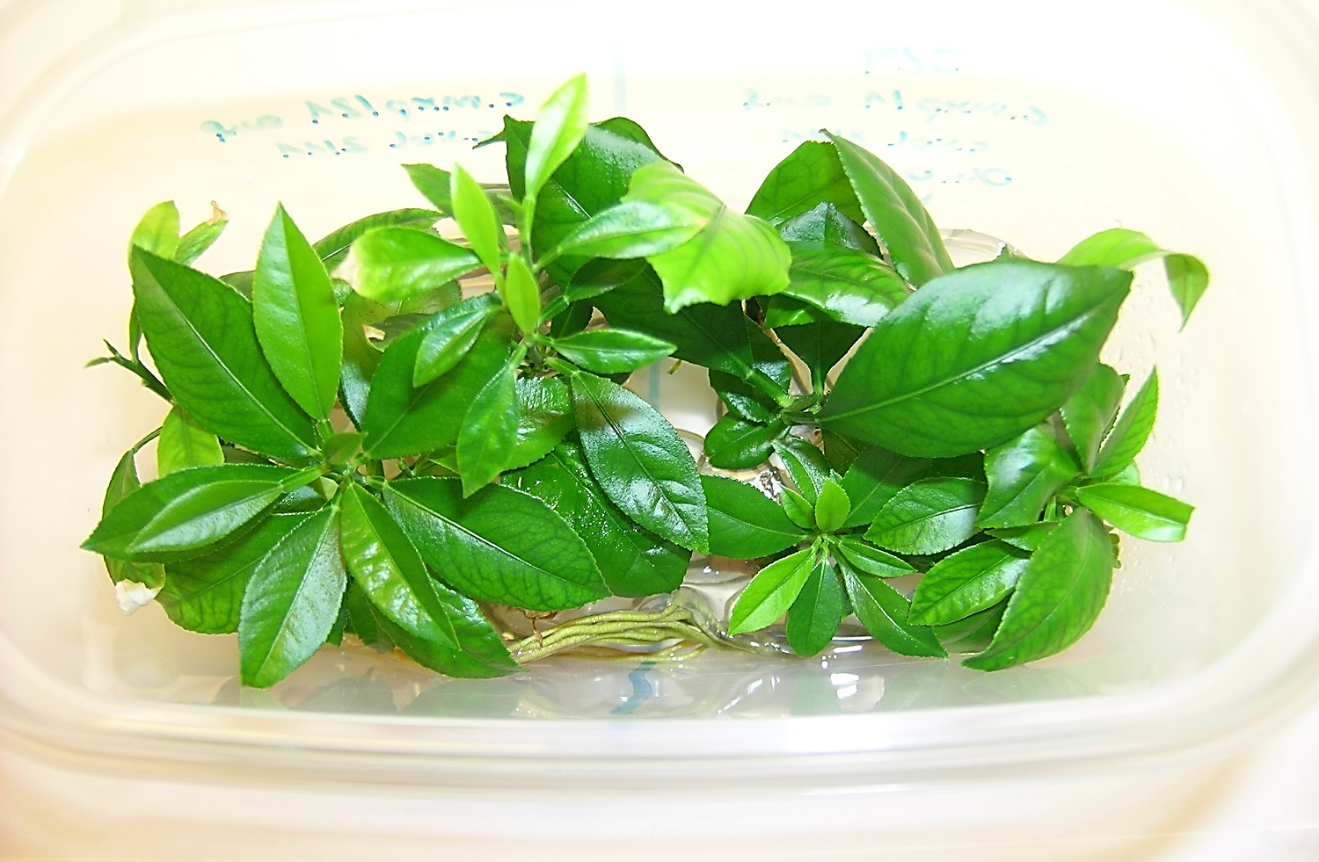
Abbildung 11: ©Hristoforoglu. Kräftig entwickelte, veredelte ‘Limonade‘ -Pflänzchen auf Citrus volkameriana (C. vol2/11) in ECO –Box mit sehr guter Wurzelausbildung und angewachsenem, durchgetriebenem Edelreis.
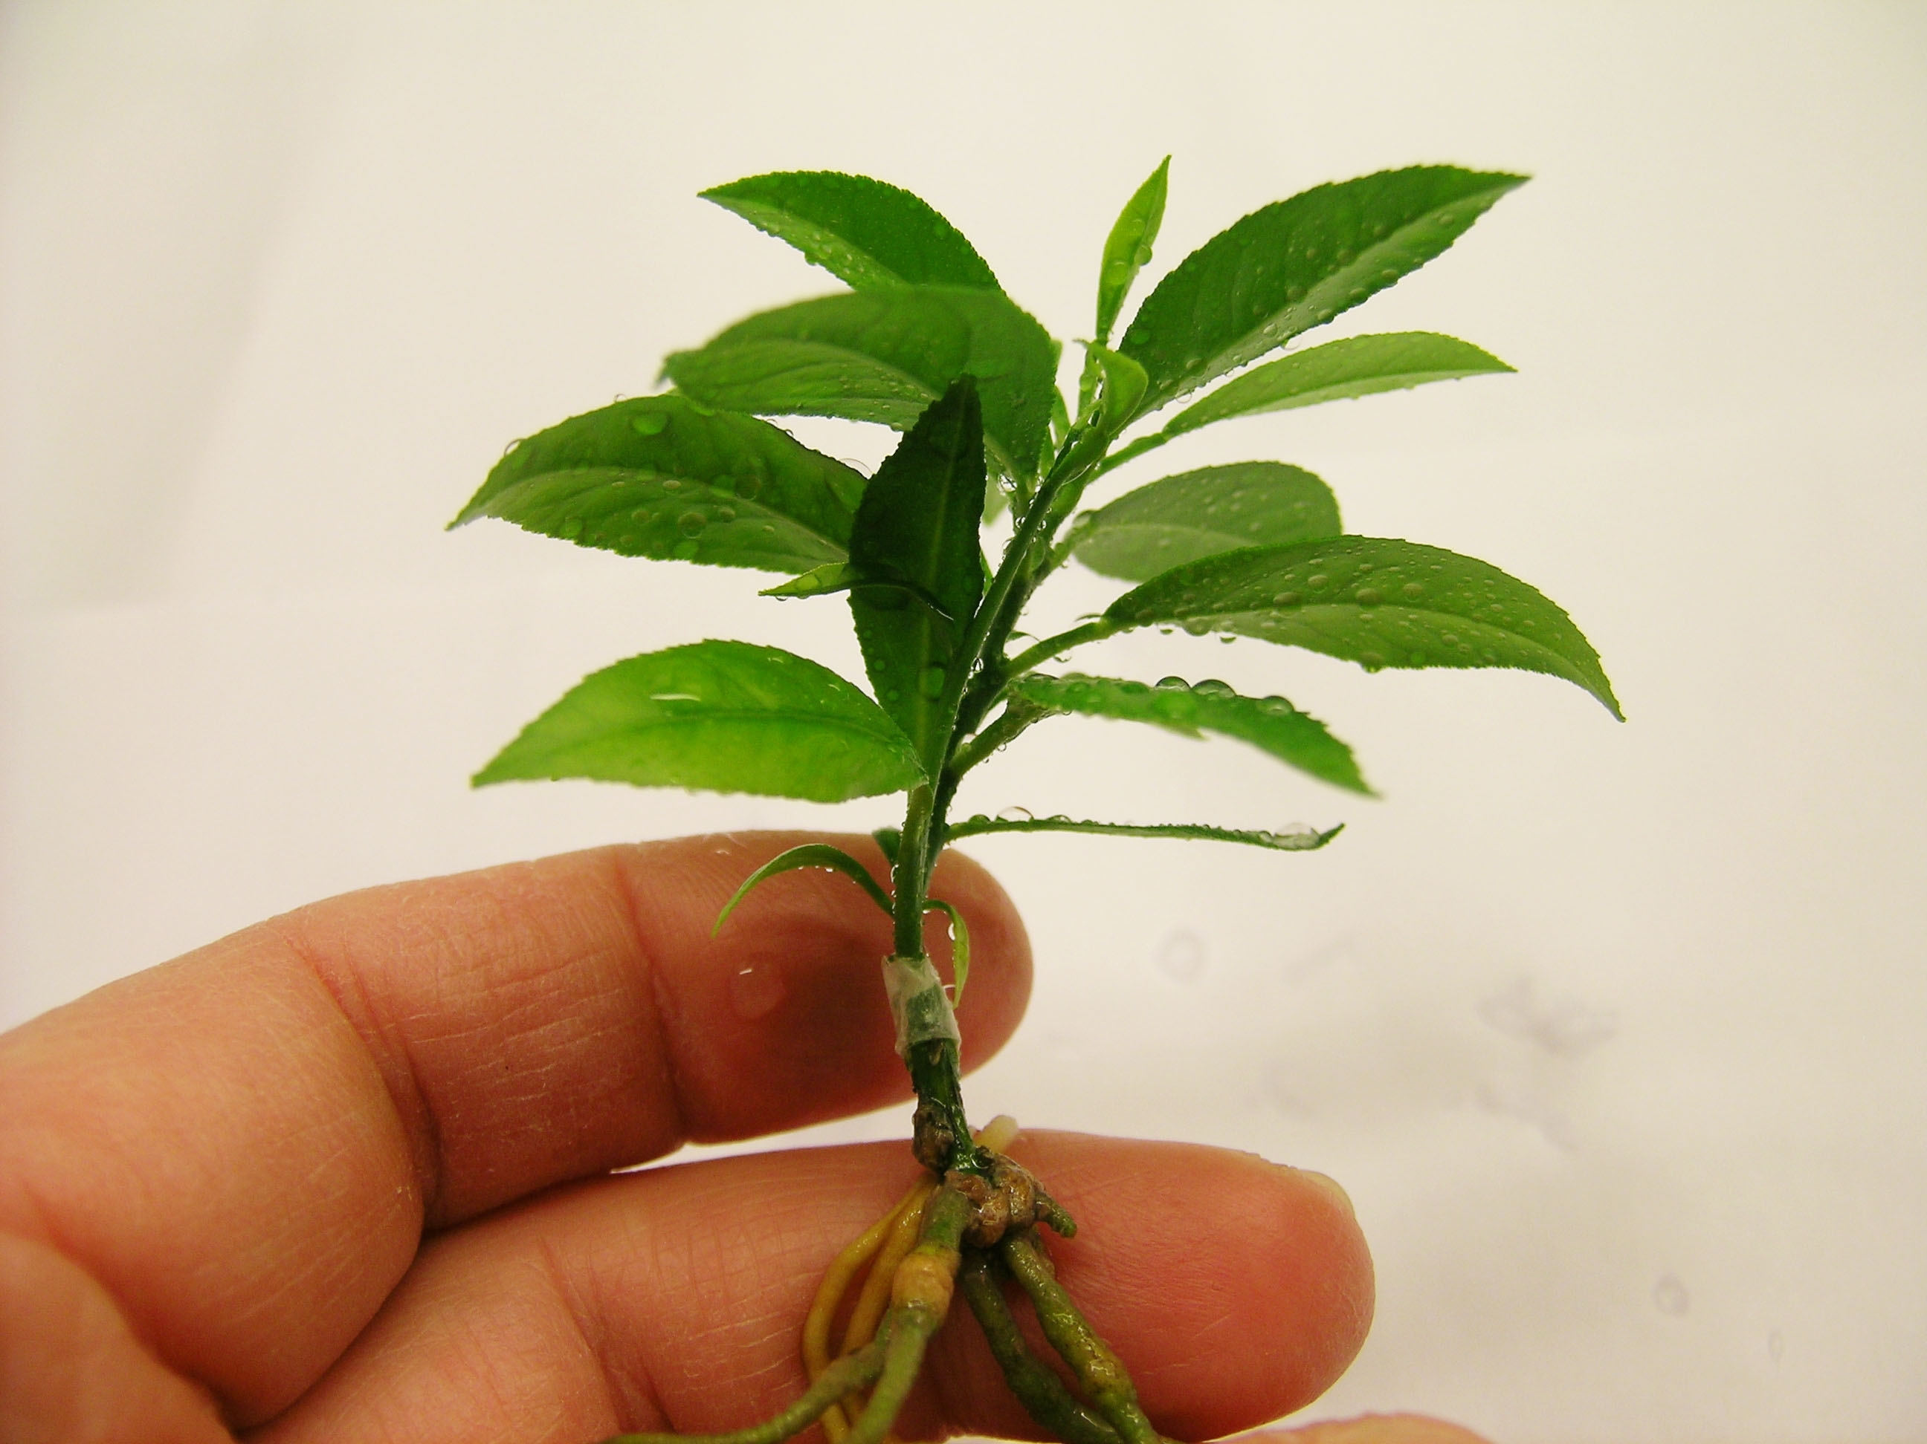
Abbildung 12: ©Hristoforoglu. Kräftig entwickeltes, auf Citrus volkameriana (C. vol2/11) veredeltes ‘Limonade‘ -Pflänzchen. Detailansicht der mit Parafilm fixierten Veredelungsstelle.
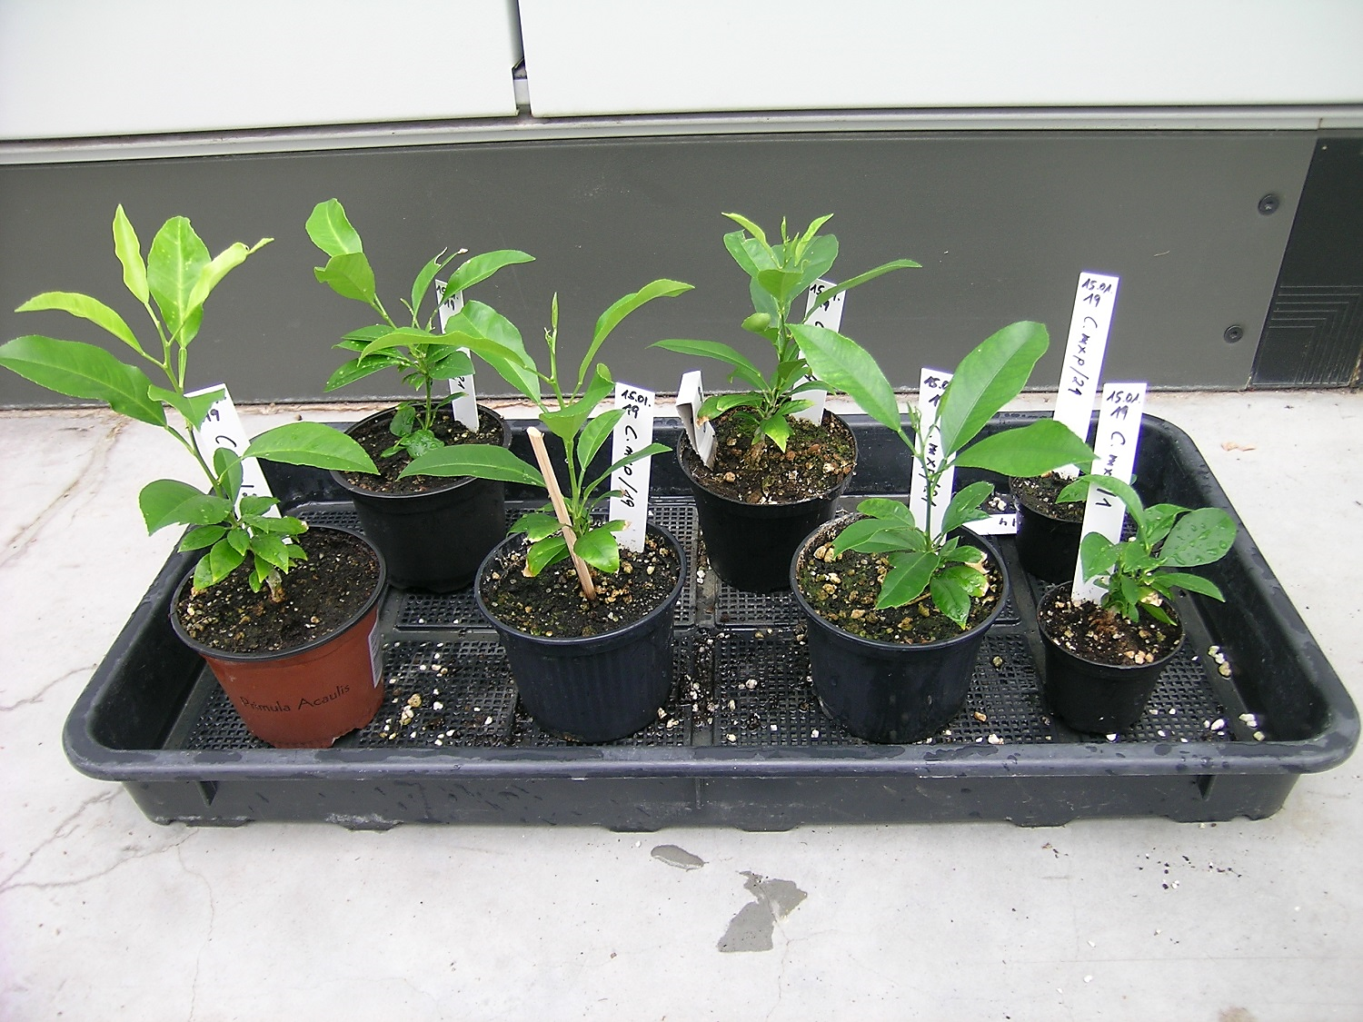
Abbildung 13: ©Hristoforoglu. Erfolgreich im Glashaus akklimatisierte, veredelte (Unterlage C. vol2/11) Limonade –Jungpflanzen aus Direktbewurzelung auf 529, in ECO –Boxen mit Belüftungsschlitz.
Tabelle 1: Veredelungsversuch A-F. Einfluss von Nährboden, Unterlage und Fixierung der Veredelungsstelle auf Anzahl erfolgreich akklimatisierter Glashauspflanzen.
Behandlung | Unterlage | Fixierung des Edelreise | Nährboden | Anzahl Glashaus - Pflanzen
A | C. latifolia | Mit Nährboden versiegelt | 465, 529 | 0
B | C. latifolia | Keine | 465, 529 | 0
C | C. volkameriana | Keine | 548, 529 | 1
D | C. volkameriana | Drahtfixierung | 548 | 0
E | C. volkameriana | Parafilm | 548, 529 | 0
F | C. volkameriana | Parafilm | 529 | 30
Quelle: Hristoforoglu

Abbildungsverzeichnis
Abbildung 1: In-vitro-Veredelung (± Parafilmfixierung) des Subklons 1 auf dem Vermehrungsnährboden 548. Veredelungsunterlagen C. vol1/10 und C. vol2/11. Prozentanteil Veredelungen mit angewachsenem, nicht angewachsenem und abgestorbenem Edelreis.
Abbildung 2: In-vitro-Veredelung (± Parafilmfixierung) des Subklons 4 auf dem Vermehrungsnährboden 548. Veredelungsunterlagen C. vol1/10 und C. vol2/11. Prozentanteil Veredelungen mit angewachsenem, nicht angewachsenem und abgestorbenem Edelreis.
Abbildung 3: In-vitro-Veredelung (± Parafilmfixierung) des Subklons 19 auf dem Vermehrungsnährboden 548. Veredelungsunterlagen C. vol1/10 und C. vol2/11. Prozentanteil Veredelungen mit angewachsenem, nicht angewachsenem und abgestorbenem Edelreis.
Abbildung 4: In-vitro-Veredelung (± Parafilmfixierung) des Subklons 21 auf dem Vermehrungsnährboden 548. Veredelungsunterlagen C. vol1/10 und C. vol2/11. Prozentanteil Veredelungen mit angewachsenem, nicht angewachsenem und abgestorbenem Edelreis.
Abbildung 5: Veredelungserfolg der Subklone 1, 4, 19 und 21 auf C. volkameriana, Sämlingsklon C. vol 2/11. Die Veredelung erfolgte auf dem Bewurzelungsnährboden 529 in ECO –Boxen mit Belüftungsschlitz, die Fixierung der Veredelungsstelle mit Parafilm.
Abbildung 6: 15 Jahre alte Pflanze der Sorte ‘Limonade‘ (C. meyeri x paradisi) aus der wertvollen Citrus -Sammlung der ÖBG. Juvenile Sprosse wurden zur In-vitro-Etablierung verwendet.
Abbildung 7: Wohlschmeckende, aufgeschnittene Frucht der Sorte ‘Limonade‘ (C. meyeri x paradisi), geerntet von der abgebildeten 15 Jahre alten Pflanze.
Abbildungen 8: In-vitro-Veredelungen auf C. volkameriana - auf dem Vermehrungsnährboden 548 - in Hipp -Gläsern. Ohne Fixierung der Veredelungsstelle ist das Auseinanderklaffen der Sprosshälften an der Einschnittstelle sichtbar.
Abbildungen 9: In-vitro-Veredelungen auf C. volkameriana - auf dem Vermehrungsnährboden 548 - in Hipp -Gläsern. Fixierung der Veredelungsstelle mit Parafilm ergibt eine formstabile Halterung. Bei der Veredelung auf dem Vermehrungsnährboden kommt es zur Induktion einer hohen Anzahl Mikrosprosse an Edelreis und Unterlage.
Abbildung 10: In-vitro-Veredelungen auf C. volkameriana - auf dem Bewurzelungsnährboden 529 – in ECO-Boxen mit Belüftungsschlitz. Fixierung der Veredelungsstelle mit Parafilm ergibt eine formstabile Halterung. Bei Direktveredelung auf dem Bewurzelungsnährboden kommt es nur geringfügig zur Induktion von Mikrosprossen an Edelreis und Unterlage.
Abbildung 11: Kräftig entwickelte, veredelte ‘Limonade‘ -Pflänzchen auf C. volkameriana (C. vol2/11) in ECO –Box mit sehr guter Wurzelausbildung und angewachsenem, durchgetriebenem Edelreis.
Abbildung 12: Kräftig entwickeltes, auf Citrus volkameriana (C. vol2/11) veredeltes ‘Limonade‘ -Pflänzchen. Detailansicht der mit Parafilm fixierten Veredelungsstelle.
Abbildung 13: Erfolgreich im Glashaus akklimatisierte, veredelte (Unterlage C. vol2/11) Limonade –Jungpflanzen aus Direktbewurzelung auf 529, in ECO –Boxen mit Belüftungsschlitz.

Tabellenverzeichnis
Tabelle 1: Veredelungsversuch A-F. Einfluss von Nährboden, Unterlage und Fixierung der Veredelungsstelle auf Anzahl erfolgreich akklimatisierter Glashauspflanzen.

Literaturverzeichnis
Hussain, G., Wani, MS., Mir, MA., Rather, ZA., Bhat, KM., 2014: Micrografting for fruit crop improvement. African J. Biotech 13(25):2474-2483.
Mas, O., Pérez, R., 2014: Shoot-tip grafting in vitro. To obtain Citrus planting material free of graft-transmissible pathogens and for the safe movement of Citrus budwood. FAO –project TCP-BZE-3402, technical manual, S 74.
Murashige, T., Skoog, F., 1962: A revised medium for rapid growth and bio - assays with tobacco tissue cultures. Physiol. Plant. 15:473-497.
www.gartenbau.at

